 | Explorer les graphes avec les algorithmes de parcours | 
Beaucoup de problèmes sur les graphes nécessitent que l'on explore l'ensemble des sommets et des arcs/arêtes du graphe pour deux raisons principales : lister simplement tous les sommets ou trouver un chemin pour relier un sommet à un autre.
Deux stratégies d'exploration existent : le parcours en largeur (par niveau) et le parcours en profondeur (chemins les plus longs).
On détermine un ordre sur les visites des sommets voisins d'un sommet du graphe. Le sommet de départ est nommé racine. Dans un parcours, chaque sommet apparaît une fois et une seule. Lors de l'exploration du graphe, les sommets visités sont marqués.
- Parcours en largeur ou BFS (Breadth First Search)
Cet algorithme explore le graphe en visitant tous ses sommets connexes (non isolés).
À partir d'une racine choisie, on explore le graphe en considérant tous les voisins de chaque sommet, en les mémorisant dans une file dans l'ordre du parcours. Chaque sommet visité est marqué lors de sa première découverte. Puis on progresse d'un niveau de voisinage et ainsi de suite.
La file contient initialement le sommet de départ. Tant qu’elle n’est pas vide, nous traitons le premier sommet en le défilant et en regardant s’il a déjà été exploré. Si ce n’est pas le cas, on le rajoute à la liste des sommets déjà visités (initialement vide) et on place dans la file d’attente tous ses voisins. Lorsque la file est vide, la liste des sommets visités donne le parcours en largeur du graphe.
Remarque : on donne le nom de parcours en largeur à cet algorithme car il permet de visiter tous les sommets à distance 1 du sommet de départ, puis tous les sommets à distance 2 du sommet de départ, puis tous les sommets à distance 3 du sommet de départ, etc...
Voici la description de l'algorithme :
  - Mettre le sommet de départ dans la file ;
  - Défiler le sommet de la file et le placer dans une liste si pas déjà exploré ;
  - Enfiler tous les voisins non explorés dans la file ;
  - Tant que la file n'est pas vide reprendre à l'étape 2 ;
Algorithme pseudo-code
#Renvoie les voisins d’un sommet  Fonction voisins(graphe, sommet):  renvoyer les voisins de sommet  #Renvoie le parcours en largeur  Fonction parcoursBFS(graphe, sommet):  sommets_visites ← [ ]  f ← File()  f ← sommet  Tant que f n’est pas vide faire  tmp ← défiler f  afficher tmp  #--------------------------------------------------------- | #----------------------------------------------------------------------  Si tmp n’est pas dans sommets_visites alors  sommets_visites ← tmp  Pour chaque voisin de voisins(graphe, tmp) faire  Si voisin n’est pas dans sommets_visites et  pas dans la file alors  enfiler voisin  Fin tant que  Renvoyer sommets_visites

Script Python
#Renvoie les voisins d’un sommet  def voisins(graphe,sommet):  return graphe[sommet]  #Renvoie le parcours en largeur  def parcoursBFS(graphe,sommet):  sommets_visites = []  f = File()  f.enfiler(sommet) | while not f.vide():  tmp = f.defiler()  print(" tmp =", tmp, end=" ")  if tmp not in sommets_visites:  sommets_visites.append(tmp)  for voisin in voisins(graphe,tmp):  if (voisin not in sommets_visites  and not f.present(voisin)):  f.enfiler(voisin)  return sommets_visites

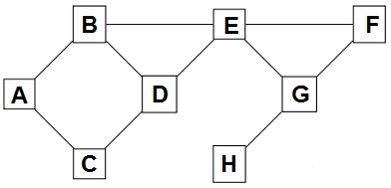
Application de l’algorithme sur le graphe G ci-contre :

Le parcours en largeur de G avec sommet de départ B est :
B, A, D, E, C, F, G, H

Complétez l’état des variables durant l’exécution de l’algorithme du parcours en largeur du graphe G avec le sommet de départ B.
Initialisations des variables : Sommets_visites : [ ] et File f : < 'B' <
1ère boucle tant que  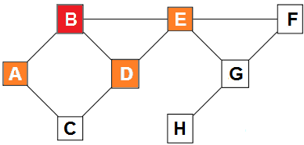 | tmp = ʹBʹ  Sommets_visites :  [ʹBʹ]  Voisins :  [ʹAʹ, ʹDʹ, ʹEʹ]  f : <ʹAʹ, ʹDʹ, ʹEʹ< | 2ième boucle tant que  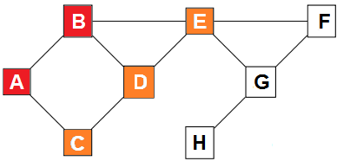 | tmp = 'A'  Sommets_visites :  ['B','A']  Voisins :  [ʹCʹ, ʹDʹ, ʹEʹ]  f : <ʹDʹ, ʹEʹ, ʹCʹ<
3ième boucle tant que  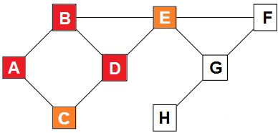 | tmp = 'D'  Sommets_visites :  ['B','A','D']  Voisins :  [ʹCʹ, ʹEʹ]  f : <ʹEʹ, ʹCʹ< | 4ième boucle tant que  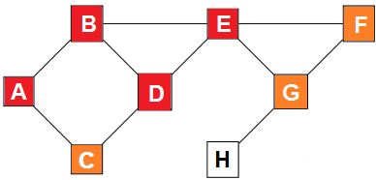 | tmp = 'E'  Sommets_visites :  ['B','A','D','E']  Voisins :  [ʹCʹ, ʹFʹ, ʹGʹ]  f : <ʹCʹ,'F','G'<
5ième boucle tant que  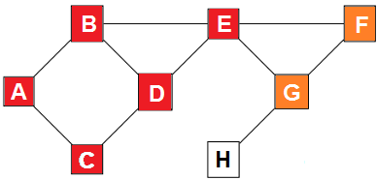 | tmp = 'C'  Sommets_visites :  ['B','A','D','E','C']  Voisins :  [ʹFʹ, ʹGʹ]  f : <'F','G'< | 6ième boucle tant que  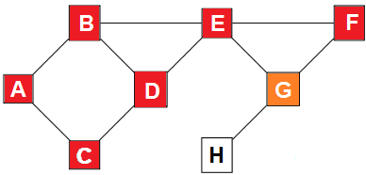 | tmp = 'F'  Sommets_visites :  ['B','A','D','E','C','F']  Voisins :  ['G']  f : <'G'<
7ième boucle tant que  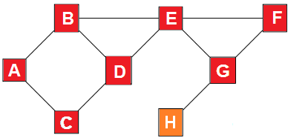 | tmp = 'G'  Sommets_visites :  ['B','A','D','E','C','F','G']  Voisins :  ['H']  f : <'H'< | 8ième boucle tant que  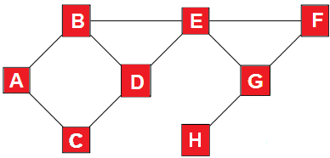 | tmp =''  Sommets_visites :  ['B','A','D','E','C','F','G','H']  Voisins :  []  f : <''<

Ouvrir le fichier python ParcoursLargeurBFS.py et exécuter le programme pour vérifier l’état des variables obtenues précédemment.

Ouvrir le fichier ParcoursLargeurBFS.mp4 et visionner la vidéo qui détaille le fonctionnement de l’algorithme de parcours en largeur.
Différences par rapport à la vidéo :
Vidéo  ParcoursLargeurBFS.mp4 | Algorithme  parcoursBFS(G,sommet)
Dictionnaire Père P{ }
File Q | File f
Liste Découverts[ ] | Liste Sommets_visites[ ]
Liste Fermés[ ]

Version récursive de l’algorithme de parcours en largeur

Script Python
#Renvoie les voisins d’un sommet  def voisins(graphe,sommet):  return graphe[sommet]  #Renvoie le parcours en largeur  def BFSrecursif(graphe,f,sommets_visites):  if f.vide():  return None  tmp = f.defiler()  print("tmp : ",tmp,end="") | for voisin in voisins(graphe,tmp):  if voisin not in sommets_visites:  sommets_visites.append(voisin)  f.enfiler(voisin)  BFSrecursif(graphe,f,sommets_visites)  return sommets_visites

Ouvrir le fichier python ParcoursLargeurBFSRecursif.py et exécuter le programme pour vérifier l’affichage du parcours en largeur du graphe G avec le sommet de départ B.
Le parcours en largeur permet de vérifier la connexité d’un graphe (tous les sommets accessibles). Il permet également de trouver toutes les chaînes à partir d’un sommet et de trouver si le graphe contient des cycles.
- Parcours en profondeur ou DFS (Depth First Search)
Cet algorithme explore le graphe en visitant tous ses sommets connexes (non isolés).
À partir d'une racine choisie, on suit un chemin dans le graphe, en mémorisant les sommets visités dans une pile, jusqu'à ce qu'on ne puisse plus progresser. Dans ce cas, on fait marche arrière pour trouver un autre chemin à partir d'un sommet qui n'a pas déjà été visité.
La pile contient initialement le sommet de départ. Tant qu’elle n’est pas vide, nous dépilons son sommet et regardons s’il a déjà été exploré. Si ce n’est pas le cas, on le rajoute à la liste des sommets déjà visités (initialement vide) et on empile tous ses voisins. Lorsque la pile est vide, la liste des sommets visités donne le parcours en profondeur du graphe.
Remarque : on donne le nom de parcours en profondeur à cet algorithme car il explore en fait « à fond » les chemins un par un : pour chaque sommet, il marque le sommet actuel, et il prend le premier sommet voisin jusqu'à ce qu'un sommet n'ait plus de voisins (ou que tous ses voisins soient marqués), et revient alors au sommet père.

Voici la description de l'algorithme :
- Empiler le sommet de départ et le placer dans une liste de sommets déjà visités ;

  - Si le sommet de la pile possède des voisins qui ne sont pas dans la liste des sommets déjà visités alors sélectionner l'un de ces voisins pour le placer dans la liste des sommets déjà visités et pour l'empiler ;
  - Sinon dépiler
- Tant que la pile n'est pas vide reprendre à l’étape 2.

Algorithme pseudo-code
#Renvoie les voisins d’un sommet  Fonction voisins(graphe, sommet):  renvoyer les voisins de sommet  #Renvoie le parcours en profondeur  Fonction parcoursDFS(graphe, sommet):  sommets_visites ← [ ]  p ← Pile()  sommets_visites ← sommet  empiler sommet | Tant que p n’est pas vide faire  tmp ← sommet de p  afficher tmp  listeVoisinsNonVisites ← liste des voisins de tmp  non déjà visités  Si listeVoisinsNonVisites non vide alors  v ← 1ère valeur de listeVoisinsNonVisites  sommets_visites ← v  empiler v  Sinon  depiler p  Fin tant que  Renvoyer sommets_visites

Script Python
#Renvoie les voisins d’un sommet  def voisins(graphe,sommet):  return graphe[sommet]  #Renvoie le parcours en profondeur  def parcoursDFS(graphe,sommet):  sommets_visites = []  p = Pile()  sommets_visites.append(sommet)  p.empiler(sommet) | while not p.vide():  tmp = p.sommet()  print(" tmp =", tmp, end=" ")  listeVoisinsNonVisites=[y for y in voisins(graphe,tmp)  if y not in sommets_visites]  if listeVoisinsNonVisites != []:  v = listeVoisinsNonVisites[0]  sommets_visites.append(v)  p.empiler(v)  else:  p.depiler()  return sommets_visites

Application de l’algorithme sur le graphe G ci-contre :

Le parcours en profondeur de G avec sommet de départ D est :
D, B, A, C, E, F, G, H

Complétez l’état des variables durant l’exécution de l’algorithme du parcours en profondeur du graphe G avec le sommet de départ D.

Initialisations des variables : Sommets_visites : ['D'] et Pile p: ['D'<
1ère boucle tant que  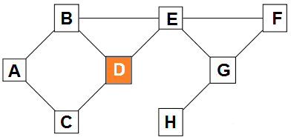 | tmp = ʹDʹ  Voisins :  [ʹBʹ, ʹCʹ, ʹEʹ]  listeVoisinsNonVisites :  [ʹBʹ, ʹCʹ, ʹEʹ]  v = ʹBʹ  Sommets_visites :  [ʹDʹ, ʹBʹ]  p : [ʹDʹ, ʹBʹ< | 2ième boucle tant que  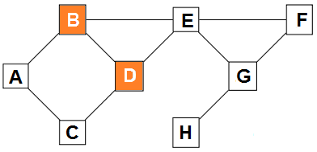 | tmp = 'B'  Voisins :  ['A','D','E']  listeVoisinsNonVisites :  ['A','E']  v ='A'  Sommets_visites :  [ʹDʹ, ʹBʹ,'A']  p : [ʹDʹ, ʹBʹ,'A'<
3ième boucle tant que  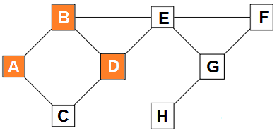 | tmp = 'A'  Voisins :  [ʹBʹ, ʹCʹ]  listeVoisinsNonVisites :  ['C']  v = 'C'  Sommets_visites :  ['D','B','A','C']  p : [ʹDʹ, ʹBʹ,'A','C'< | 4ième boucle tant que  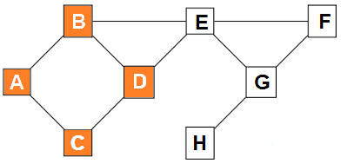 | tmp = 'C'  Voisins :  ['A','D']  listeVoisinsNonVisites :  []  v = 'C'  Sommets_visites :  ['D','B','A','C']  p : [ʹDʹ, ʹBʹ,'A'<
5ième boucle tant que  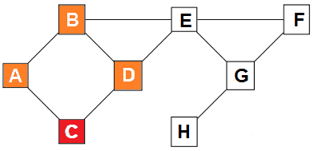 | tmp = 'A'  Voisins :  [ʹBʹ, ʹCʹ]  listeVoisinsNonVisites :  []  v = 'C'  Sommets_visites :  ['D','B','A','C']  p : [ʹDʹ, ʹBʹ< | 6ième boucle tant que  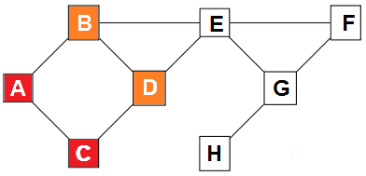 | tmp = 'B'  Voisins :  ['A','D','E']  listeVoisinsNonVisites :  ['E']  v = 'E'  Sommets_visites :  ['D','B','A','C','E']  p : [ʹDʹ, ʹBʹ,'E'<
7ième boucle tant que  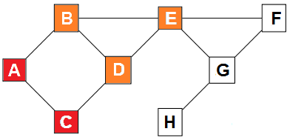 | tmp = 'E'  Voisins :  ['B','D','F','G']  listeVoisinsNonVisites :  ['F','G']  v = 'F'  Sommets_visites :  ['D','B','A','C','E','F']  p : [ʹDʹ, ʹBʹ,'E','F'< | 8ième boucle tant que  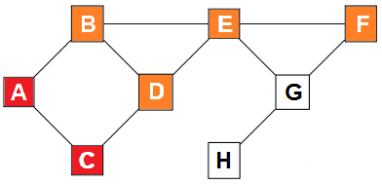 | tmp = 'F'  Voisins :  ['E','G']  listeVoisinsNonVisites :  ['G']  v = 'G'  Sommets_visites :  ['D','B','A','C','E','F','G']  p : [ʹDʹ, ʹBʹ,'E','F','G'<
9ième boucle tant que  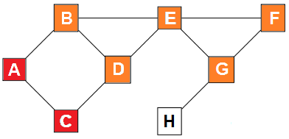 | tmp = 'G'  Voisins :  ['E','F','H']  listeVoisinsNonVisites :  ['H']  v = 'H'  Sommets_visites :  ['D','B','A','C','E','F','G','H']  p : [ʹDʹ, ʹBʹ,'E','F','G','H'< | 10ième boucle tant que  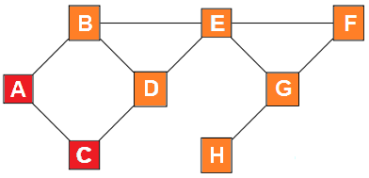 | tmp = 'H'  Voisins :  ['G']  listeVoisinsNonVisites :  []  v = 'H'  Sommets_visites :  ['D','B','A','C','E','F','G','H']  p : [ʹDʹ, ʹBʹ,'E','F','G'<

11ième boucle tant que  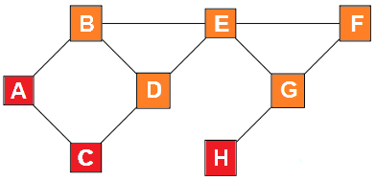 | tmp = 'G'  Voisins :  ['E','F','H']  listeVoisinsNonVisites :  []  v = 'H'  Sommets_visites :  ['D','B','A','C','E','F','G','H']  p : [ʹDʹ, ʹBʹ,'E','F'< | 12ième boucle tant que  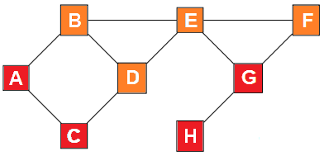 | tmp = 'F'  Voisins :  ['E','G']  listeVoisinsNonVisites :  []  v = 'H'  Sommets_visites :  ['D','B','A','C','E','F','G','H']  p : [ʹDʹ, ʹBʹ,'E'<
13ième boucle tant que  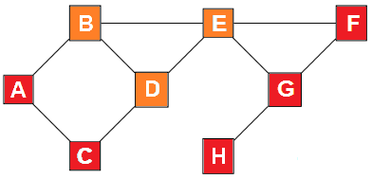 | tmp = 'E'  Voisins :  ['B','D','F','G']  listeVoisinsNonVisites :  []  v = 'H'  Sommets_visites :  ['D','B','A','C','E','F','G','H']  p : [ʹDʹ, ʹBʹ< | 14ième boucle tant que  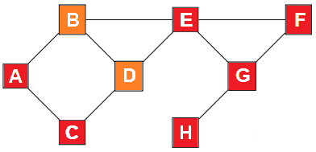 | tmp = 'B'  Voisins :  ['A','D','E']  listeVoisinsNonVisites :  []  v = 'H'  Sommets_visites :  ['D','B','A','C','E','F','G','H']  p : ['D<
15ième boucle tant que  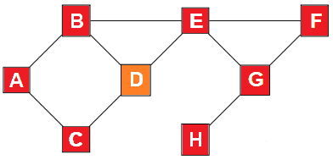 | tmp = 'D'  Voisins :  ['A','D','E']  listeVoisinsNonVisites :  []  v = 'H'  Sommets_visites :  ['D','B','A','C','E','F','G','H']  p : [] | 16ième boucle tant que  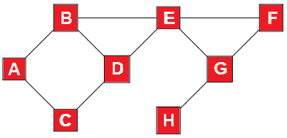 | tmp = ''  Voisins :  []  listeVoisinsNonVisites :  []  v = 'H'  Sommets_visites :  ['D','B','A','C','E','F','G','H']  p : []

Ouvrir le fichier python ParcoursProfondeurDFS.py et exécuter le programme pour vérifier l’état des variables obtenues précédemment.

Ouvrir le fichier ParcoursProfondeurDFS.mp4 et visionner la vidéo qui détaille le fonctionnement de l’algorithme de parcours en profondeur.
Différences par rapport à la vidéo :
Vidéo  ParcoursProfondeurDFS.mp4 | Algorithme  parcoursDFS(G,sommet)
Dictionnaire Père P{ }
Pile Q | Pile p
Liste Découverts[ ] | Liste Sommets_visites[ ]
Liste Fermés[ ]

Version récursive de l’algorithme de parcours en profondeur
Contrairement à la version itérative, la version récursive du parcours en profondeur ne nécessite pas l’utilisation d’une pile.
Script Python
#Renvoie les voisins d’un sommet
def voisins(graphe,sommet):
return graphe[sommet]
#Renvoie le parcours en profondeur
def DFSrecursif(graphe,sommet,sommets_visites = None):
if sommets_visites is None:
sommets_visites = []
if sommet not in sommets_visites:
sommets_visites.append(sommet)
listeVoisinsNonVisites =[y for y in voisins(graphe,sommet) if y not in sommets_visites]
for voisin in listeVoisinsNonVisites:
DFSrecursif(graphe,voisin,sommets_visites)
return sommets_visites

Ouvrir le fichier python ParcoursProfondeurDFSRecursif.py et exécuter le programme pour vérifier l’affichage du parcours en largeur du graphe G avec le sommet de départ D.
Le parcours en profondeur permet également de vérifier la connexité d’un graphe (tous les sommets accessibles) et de déterminer les chaînes et les cycles d’un graphe.

- Recherche d’une chaîne
En s’inspirant de l’algorithme de parcours en largeur, nous allons élaborer un algorithme permettant d’afficher la liste des chaînes entre 2 sommets d’un graphe sans passer deux fois par le même sommet.
Script Python
#Renvoie les voisins d’un sommet  def voisins(graphe,sommet):  return graphe[sommet]  #Renvoie les chemins d’un sommet  def rechercheChaine(graphe,depart,fin):  f = File()  f.enfiler((depart, [depart])) | while not f.vide():  (tmp, path) = f.defiler()  for voisin in voisins(graphe,tmp):  if ........ not in path :  if voisin == ...... :  print("Chaîne :", path + [voisin])  else :  f.enfiler((voisin , path + .........))

Application de l’algorithme sur le graphe G ci-contre :

Soit la chaîne entre le sommet B et le sommet G :
B, A, C, D, E, F, G

Ouvrir le fichier python RechercheChaine.py et compléter le programme pour vérifier que cette chaîne entre B et G existe.

- Recherche d’un cycle
En s’inspirant de l’algorithme de parcours en largeur, nous allons élaborer un algorithme permettant d’afficher la liste des cycles à partir d’un sommet d’un graphe sans passer deux fois par le même sommet.
Script Python
#Renvoie les voisins d’un sommet  def voisins(graphe,sommet):  return graphe[sommet]  #Renvoie les cycles d’un sommet  def rechercheCycle(graphe):  etatCycle = False  for key in graphe:  depart = key  f = ........  f.enfiler ((depart, [ ])) | while not ..........:  (tmp, path) = f.defiler()  for voisin in voisins(graphe,tmp):  if voisin not in ........ :  if (voisin == depart and len(path) >= ....):  print("Cycle :", [depart] + path + [voisin])  etatCycle = True  else :  f.enfiler((voisin , path + [voisin]))  return etatCycle

Application de l’algorithme sur le graphe G ci-contre :

Soit le cycle à partir du sommet B :
B, A, C, D, E, B

Ouvrir le fichier python RechercheCycle.py et compléter le programme pour vérifier que ce cycle à partir de B existe.

- Applications
Exercice 1
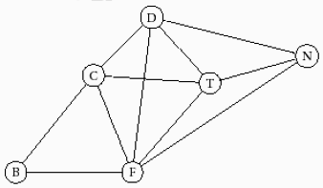
Un groupe d’amis organise une randonnée dans les Alpes. On a représenté par le graphe ci-contre les sommets B, C, D, F, T, N par lesquels ils peuvent choisir de passer.
Une arête entre deux sommets coïncide avec l’existence d’un chemin entre les deux sommets.

  - Justifier le type et l’ordre de ce graphe.
Type de graphe : | Ordre du graphe :

  - Justifier si le graphe est complet et si le graphe est connexe.
Graphe complet ? : | Graphe connexe ? :

  - Déterminer le degré de chaque sommet du graphe G. Rappeler la propriété de la somme des degrés et vérifier qu’elle permet de déterminer le nombre d’arêtes du graphe.
Degré de chaque sommet : | Rappel propriété :  Vérification de la propriété :  $$\text{Nbre }{\text{d}}^{\text{'}}\text{arêtes} \text{=}$$
   | Sommet
   | B | C | D | F | T | N
  deg(X)

  - Le groupe souhaite passer par les six sommets en passant une fois et une seule par chaque chemin. Démontrer que leur souhait est réalisable. Donner un exemple de trajet possible.
Remarque : Utiliser le théorème d’Euler
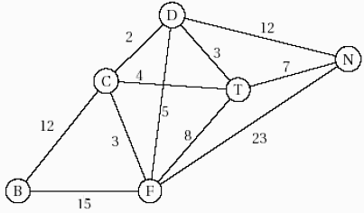
  - Le groupe se trouve au sommet B et souhaite se rendre au sommet N. Les distances en kilomètres entre chaque sommet ont été ajoutées sur le graphe.
Indiquer quel algorithme permet de répondre à la question et donner une chaîne qui minimise la distance du trajet.

B | C | D | F | T | N | Étapes
 |  |  |  |  |  | 1
 |  |  |  |  |  | 2
 |  |  |  |  |  | 3
 |  |  |  |  |  | 4
 |  |  |  |  |  | 5
 |  |  |  |  |  | 6

Plus courte chaîne entre B et N :

  - Déterminer la liste d’adjacence sous forme d’un dictionnaire du graphe précédent.
Liste d’adjacence : dict = { ‘'B': [

  - Ouvrir le programme VerifConnexe.py et compléter la liste d’adjacence du graphe. Expliquer pourquoi un parcours en largeur ou en profondeur suffit à déterminer si un graphe non orienté est connexe.

  - Compléter la fonction calculNombreSommets(graphe) qui permet de déterminer l’ordre du graphe.
def calculNombreSommets(graphe):
sommeSommets = 0

print("Le nombre de sommets du graphe est :", sommeSommets)
return sommeSommets

  - Compléter la fonction estConnexe(graphe) qui renvoie un booléen indiquant si le graphe est connexe (renvoie True) ou non (renvoie False).
def estConnexe(graphe):

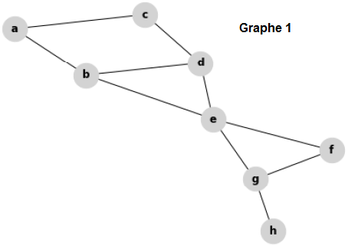
Exercice 2
Une chaîne est une suite d’arêtes consécutives dans un graphe, un peu comme si on se promenait sur le graphe. On la désigne par les lettres des sommets qu’elle comporte.
On utilise le terme de chaîne pour les graphes non orientés et le terme de chemin pour les graphes orientés.
Un cycle est une chaîne qui commence et se termine au même sommet.
Exemple : a - b - e - d - c - a est un cycle

Propriétés : Pour un graphe connexe non orienté d’ordre n, si le nombre d’arêtes est supérieur à n - 1, le graphe possède au moins un cycle.

- Justifier si le graphe précédent admet un cycle.

- Ouvrir le programme VerifCycle.py et compléter la liste d’adjacence du graphe 1. Compléter la fonction calculAretes(graphe) qui renvoie le nombre d’arêtes d’un graphe à partir de la propriété de la somme des degrés des sommets.
def calculAretes(graphe):
sommeDegre = 0
nbAretes = 0

return nbAretes

- Compléter la fonction verifCycle(graphe) qui affiche si le graphe possède au moins 1 cycle ou ne possède aucun cycle.
def verifCycle(graphe):

- Ouvrir le fichier python RechercheCycle.py et vérifier que le graphe 1 possède au moins 1 cycle.
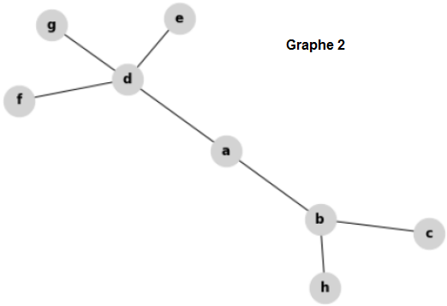

- Justifier si le graphe 2 ci-contre admet un cycle.

- Ouvrir le programme VerifCycle.py précédent et compléter la liste d’adjacence du graphe 2. Vérifier alors votre réponse précédente en exécutant le programme.

- Ouvrir le fichier python RechercheCycle.py et vérifier la liste des cycles du graphe 2.

